第8章 查找 自测卷 姓名 班级

题号 | 一 | 二 | 三 | 四 | 五 | 总分
题分 | 10 | 27 | 16 | 24 | 23 | 100
得分
一、填空题（每空1分，共10分）
1. 在数据的存放无规律而言的线性表中进行检索的最佳方法是 顺序查找 。
2. 线性有序表（a₁，a₂，a₃，…，a₂₅₆）是从小到大排列的，对一个给定的值k，用二分法检索表中与k相等的元素，在查找不成功的情况下，最多需要检索 8 次。设有100个结点，用二分法查找时，最大比较次数是 7 。（二分查找次数为 1 到 log₂n(这里向下取整)+1）
3. 假设在有序线性表a[20]上进行折半查找，则比较一次查找成功的结点数为1；比较两次查找成功的结点数为 2 ；比较四次查找成功的结点数为 8 ；平均查找长度为 3.7 。
4． 折半查找有序表（4，6，12，20，28，38，50，70，88，100），若查找表中元素20，它将依次与表中元素 28, 6, 12，20 比较大小。
5. 在各种查找方法中，平均查找长度与结点个数n无关的查找方法是 散列查找 。
6. 散列法存储的基本思想是由 关键字的值 决定数据的存储地址。
7. 有一个表长为m的散列表，初始状态为空，现将n（n<m）个不同的关键码插入到散列表中，解决冲突的方法是用线性探测法。如果这n个关键码的散列地址都相同，则探测的总次数是 n*(n-1)/2 。

二、单项选择题（每小题1分，共27分）
（ B ）1．在表长为ｎ的链表中进行线性查找，它的平均查找长度为
Ａ. ＡＳＬ＝ｎ; Ｂ. ＡＳＬ＝（ｎ＋１）／２;
Ｃ. ＡＳＬ＝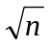＋１; Ｄ. ＡＳＬ≈ｌｏｇ_{２}（ｎ＋１）－１
（ A ）2． 折半查找有序表（4，6，10，12，20，30，50，70，88，100）。若查找表中元素58，则它将依次与表中 比较大小，查找结果是失败。
A．20，70，30，50 B．30，88，70，50 C．20，50 D．30，88，50
（ C ）3． 对22个记录的有序表作折半查找，当查找失败时，至少需要比较 次关键字。
A．3 B．4 C．5 D． 6
（ A ）4. 链表适用于 查找
A．顺序 B．二分法 C．顺序，也能二分法 D．随机
（ C ）5. 折半搜索与二叉搜索树的时间性能
- 相同 B. 完全不同 C. 有时不相同 D. 数量级都是O（log₂n）
原因：
折半查找：必须要求记录有序，采用顺序存储，利用这个特点，所以折半查找的效率也比顺序查找高，对于数量非常大时，非常快，时间复杂度为O(logN)。
二叉查找树：若它的左子树不为空，则左子树上所有节点的值均小于根节点。若它的右子树不为空，则右子树上所有节点的值均小于根节点，它的左右子树都是二叉查找树。
所以二叉排序树不一定是平衡树，它是只要求了左右子树与根结点存在大小关系。但是对左右子树之间没有层次差异的约束，因此通过二叉排序树进行查找不一定能够满足logn的。

6． 要进行线性查找，则线性表 A ；要进行二分查找，则线性表 B ；要进行散列查找，则线性表 C 。
某顺序存储的表格，其中有90000个元素，已按关键项的值的上升顺序排列。现假定对各个元素进行查找的概率是相同的，并且各个元素的关键项的值皆不相同。当用顺序查找法查找时，平均比较次数约为 D ，最大比较次数为 E 。
供选择的答案：
A~C：① 必须以顺序方式存储 ② 必须以链表方式存储 ③ 必须以散列方式存储
④ 既可以以顺序方式，也可以以链表方式存储
⑤ 必须以顺序方式存储且数据元素已按值递增或递减的次序排好
⑥ 必须以链表方式存储且数据元素已按值递增或递减的次序排好
D，E： ① 25000 ② 30000 ③ 45000 ④ 90000
答案： A= ④ B= ⑤ C= ③ D＝ ③ E＝ ④

7. 数据结构反映了数据元素之间的结构关系。链表是一种 A ，它对于数据元素的插入和删除 B 。通常查找线性表数据元素的方法有 C 和 D 两种方法，其中 C 是一种只适合于顺序存储结构但 E 的方法；而 D 是一种对顺序和链式存储结构均适用的方法。
供选择的答案：
A：①顺序存储线性表 ②非顺序存储非线性表 ③顺序存储非线性表 ④非顺序存储线性表
B： ① 不需要移动结点，不需改变结点指针 ②不需要移动结点，只需改变结点指针
③只需移动结点，不需改变结点指针 ④既需移动结点，又需改变结点指针
C：① 顺序查找 ②循环查找 ③条件查找 ④二分法查找
D：① 顺序查找 ②随机查找 ③二分法查找 ④分块查找
E：① 效率较低的线性查找 ②效率较低的非线性查找 ③效率较高的非线性查找 ④效率较高的线性查找
答案：A＝ ④ B＝ ② C＝ ④ D＝ ① E＝ ③
（顺序表是在计算机内存中以数组的形式保存的线性表）
（线性查找即为顺序查找）

8. 在二叉排序树中，每个结点的关键码值 A ， B 一棵二叉排序，即可得到排序序列。同一个结点集合，可用不同的二叉排序树表示，人们把平均检索长度最短的二叉排序树称作最佳二叉排序，最佳二叉排序树在结构上的特点是 C 。
供选择的答案
A： ①比左子树所有结点的关键码值大，比右子树所有结点的关键码值小
②比左子树所有结点的关键码值小，比右子树所有结点的关键码值大
③比左右子树的所有结点的关键码值都大
④与左子树所有结点的关键码值和右子树所有结点的关键码值无必然的大小关系
B: ①前序遍历 ② 中序（对称）遍历 ③ 后序遍历 ④ 层次遍历
C： ① 除最下二层可以不满外，其余都是充满的 ②除最下一层可以不满外，其余都是充满的
③ 每个结点的左右子树的高度之差的绝对值不大于1 ④ 最下层的叶子必须在最左边
答案：A＝ ① B＝ ② C＝ ②

9. 散列法存储的基本思想是根据 A 来决定 B ，碰撞（冲突）指的是 C ，处理碰撞的两类主要方法是 D 。
供选择的答案
A，B： ①存储地址 ② 元素的符号 ③ 元素个数 ④ 关键码值
⑤ 非码属性 ⑥ 平均检索长度 ⑦ 负载因子 ⑧ 散列表空间
C: ①两个元素具有相同序号 ② 两个元素的关键码值不同，而非码属性相同
③ 不同关键码值对应到相同的存储地址 ④ 负载因子过大 ⑤ 数据元素过多
D： ① 线性探查法和双散列函数法 ② 建溢出区法和不建溢出区法
③ 除余法和折叠法 ④ 拉链法和开地址法
答案：A＝ ④ B＝ ① C＝ ③ D＝ ④

10. 考虑具有如下性质的二叉树：除叶子结点外，每个结点的值都大于其左子树上的一切结点的值。并小于等于其右子树上的一切结点的值。
现把9个数1，2，3，…，8，9填入下图所示的二叉树的9个结点中，并使之具有上述性质。此时，n1的值是 A ，n2的值是 B ，n9的值是 C 。现欲把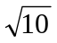放入此树并使该树保持前述性质，增加的一个结点可以放在 D 或 E 。
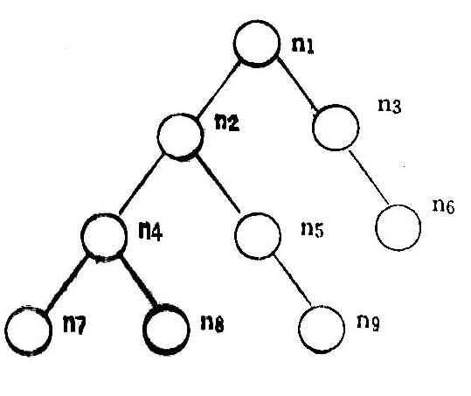
供选择的答案
A～C： ① 1 ② 2 ③ 3 ④ 4 ⑤ 5 ⑥ 6
⑦ 7 ⑧ 8 ⑨ 9
D～E： ① n7下面 ② n8下面 ③ n9下面
④ n6下面 ⑤ n1与n2之间 ⑥ n2与n4之间
⑦ n6与n9之间 ⑧ n3与n6之间
答案：A＝ ⑦ B＝ ④ C＝ ⑥
D＝ ② E＝ ⑥

三、简答题（每小题4分，共16分）
1. 对分（折半）查找适不适合链表结构的序列，为什么？用二分查找的查找速度必然比线性查找的速度快，这种说法对吗？

答：因为有序的单链表的结点是按从小到大（或从大到小）顺序排列，但因其存储结构为单链表，查找结点时只能从头指针开始逐步搜索，故不能进行折半查找。
二分查找的速度在一般情况下是快些，但在特殊情况下未必快。例如所查数据位于首位时，则线性查找快；而二分查找则慢得多。

2. 假定对有序表：（3，4，5，7，24，30，42，54，63，72，87，95）进行折半查找，试回答下列问题：
- 画出描述折半查找过程的判定树；
- 若查找元素54，需依次与哪些元素比较？
- 若查找元素90，需依次与哪些元素比较？
- 假定每个元素的查找概率相等，求查找成功时的平均查找长度。
答：
- 判定树如下:
30
5 63
3 7 42 87
4 24 54 72 95
(2) 查找元素54，需依次与30, 63, 42, 54 比较；
(3) 查找元素90，需依次与30, 63, 87, 95比较；
(4) 求ASL之前，需要统计每个元素的查找次数。判定树的前3层共查找1＋2×2＋4×3=17次；
但最后一层未满，不能用8×4，只能用5×4=20次，
所以ASL＝1/12（17＋20）＝37/12≈3.08

3. 用比较两个元素大小的方法在一个给定的序列中查找某个元素的时间复杂度下限是什么? 如果要求时间复杂度更小,你采用什么方法？此方法的时间复杂度是多少?

答：查找某个元素的时间复杂度下限，即为最短查找时间，则当关键字值与表头元素相同时，比较1次即可。要想降低时间复杂度，可以改用Hash查找法。即建立从关键字到地址的映射，此方法对表内每个元素的比较次数都是O（1）。

4. 设哈希（Hash）表的地址范围为0～17，哈希函数为：H（K）＝K MOD 16。
K为关键字，用线性探测法再散列法处理冲突，输入关键字序列：
（10，24，32，17，31，30，46，47，40，63，49）
造出Hash表，试回答下列问题：
- 画出哈希表的示意图；
- 若查找关键字63，需要依次与哪些关键字进行比较？
- 若查找关键字60，需要依次与哪些关键字比较？
- 假定每个关键字的查找概率相等，求查找成功时的平均查找长度。

答：
（1）画表如下：
0 | 1 | 2 | 3 | 4 | 5 | 6 | 7 | 8 | 9 | 10 | 11 | 12 | 13 | 14 | 15 | 16 | 17
32 | 17 | 63 | 49 |  |  |  |  | 24 | 40 | 10 |  |  |  | 30 | 31 | 46 | 47

（2） 查找63,首先要与H(63)=63%16=15号单元内容比较，即63 和31比较，失败;
然后顺移，与46,47,32,17,63相比，一共比较了6次。

（3）查找60,首先要与H(60)=60%16=12号单元内容比较，但因为12号单元为空（应当有空标记），所以应当只比较这一次即可。

（4） 对于黑色数据元素，各比较1次；共6次；
对红色元素则各不相同，要统计移位的位数。“63”需要6次，“49”需要3次，“40”需要2次，“46”需要3次，“47”需要3次，所以ASL=1/11（6＋2＋3×3）＝17/11=1.5454545454≈1.55。
四、分析题（每小题6分，共24分）
1. 【严题集9.3②】画出对长度为10的有序表进行折半查找的判定树，并求其等概率时查找成功的平均查找长度。

答：判定树如下：
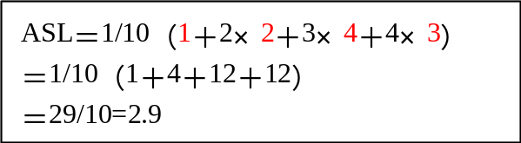
5
- 8
1 3 6 9
4 7 10

2. 在一棵空的二叉查找树中依次插入关键字序列为12，7，17，11，16，2，13，9，21，4，请画出所得到的二叉查找树。
答：
12
- 17
2 11 16 21
4 9 13

- 【严题集9.9③】已知如下所示长度为12的表：
（Jan, Feb, Mar, Apr, May, June, July, Aug, Sep, Oct, Nov, Dec）
- 试按表中元素的顺序依次插入一棵初始为空的二叉排序树，画出插入完成之后的二叉排序树，并求其在等概率的情况下查找成功的平均查找长度。
- 若对表中元素先进行排序构成有序表，求在等概率的情况下对此有序表进行折半查找时查找成功的平均查找长度。
- 按表中元素顺序构造一棵平衡二叉排序树，并求其在等概率的情况下查找成功的平均查找长度。

答：
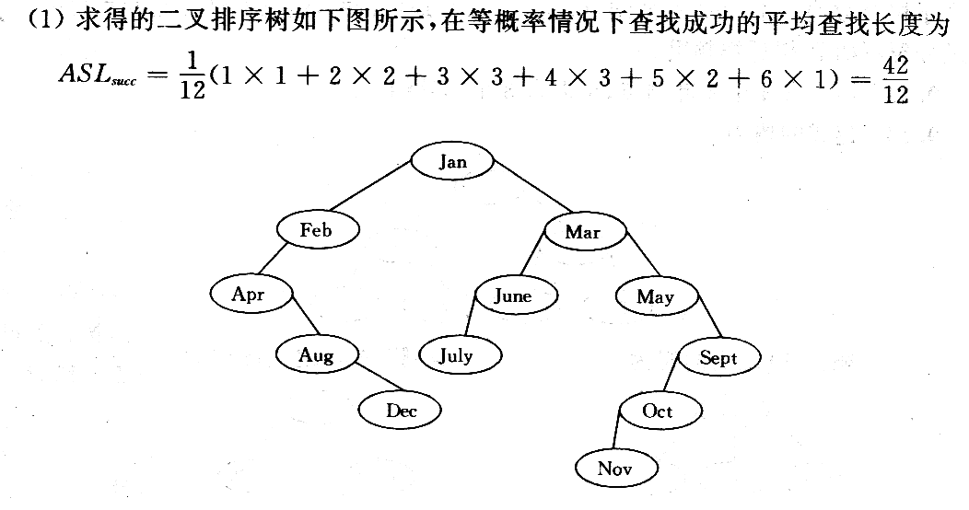(1)

- （Jan, Feb, Mar, Apr, May, June, July, Aug, Sep, Oct, Nov, Dec）
3 4 2 3 4 1 3 4 2 4 3 4

ASL=（1+2*2+3*4+4*5）/12=37/12

- 重点

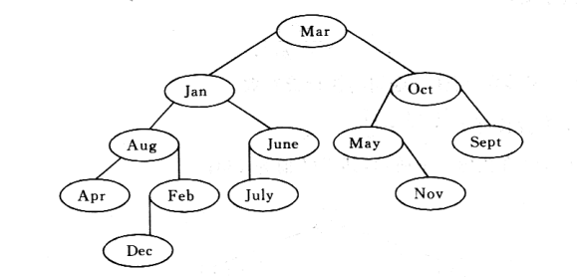

ASL=（1+2*2+3*4+4*4+5*1）/12=38/12

4.选取散列函数H（key）=（3*key）%11，用线性探测法处理冲突，对下列关键码序列构造一个散列地址空间为0～10，表长为11的散列表，{22，41，53，08，46，30，01，31，66}。

答：
地址 | 值 | 链接指针
0 | 22 | 1
1 | 66
2 | 41 | 3
3 | 08 | 4,7
4 | 30
5 | 53 | 8
6 | 46
7 | 01
8 | 31
9
10
由题意知，m=11(刚好为素数)
则(22*3)%11=6……0
(41*3)%11=11……2
(53*3)%11=14……5
(08*3)%11=2……2
(46*3)%11=12……6
(30*3)%11=8……2
(01*3)%11=0……3
(31*3)%11=8……5
(66*3)%11=9……0

五、算法设计题（4中选3，第1题7分必选，其余每题8分，共23分）
- 已知11个元素的有序表为（05 13 19 21 37 56 64 75 80 88 92）, 请写出折半查找的算法程序，查找关键字为key的数据元素 (建议上机调试)。

答：
int Search_Bin_Recursive(SSTable ST, int key, int low, int high) //折半查找的递归算法
{
if(low>high) return 0; //查找不到时返回0
mid=(low+high)/2;
if(ST.elem[mid].key= =key) return mid;
else if(ST.elem[mid].key>key)
return Search_Bin_Recursive(ST, key, low, mid-1);
else return Search_Bin_Recursive(ST, key, mid+1, high);
}
}//Search_Bin_Recursive

- 【严题集9.31④】试写一个判别给定二叉树是否为二叉排序树的算法，设此二叉树以二叉链表作存储结构。且树中结点的关键字均不同。

答：用中序遍历，记录上一个节点的值，每访问一个节点就判断其是否大于前一个节点即可。

int last=0, flag=1; // last是全局变量，用来记录前驱结点值，只要每个结点都比前驱大就行。
int Is_BSTree(Bitree T) //判断二叉树T是否二叉排序树，是则返回1，否则返回0
{
if(T->lchild&&flag) Is_BSTree(T->lchild);
if(T->data<last) flag=0; //与其中序前驱相比较, flag=0表示当前结点比直接前驱小，则立即返回
last=T->data;
if(T->rchild&&flag) Is_BSTree(T->rchild);
return flag;
}//Is_BSTree

- 【严题集9.22④】已知一个含有1000个记录的表，关键字为中国人姓氏的拼音，请给出此表的一个哈希表设计方案，要求它在等概率情况下查找成功的平均查找长度不超过3。

答：
将姓氏中的每一个字母换成字母表中的位置，将所有位置两两相乘再相加的和作为key值。
例如周(zhou),字母位置为26,815,21则key=(26×8+15×21）%1000=523

- 【严题集9.44④】已知某哈希表的装载因子小于1，哈希函数H(key)为关键字（标识符）的第一个字母在字母表中的序号，处理冲突的方法为线性探测开放定址法。试编写一个按第一个字母的顺序输出哈希表中所有关键字的算法。

答：
void PrintWord(Hash Table ht)
{//按第一个字母的顺序输出哈希表ht中的标识符。哈希函数为表示符的第一个字母在字母表中的序号，处理冲突的方法是线性探测开放定址法。
for(i=1; i<=26; i++){
j=i;
While(ht.elem[j].key){
if(Hash(ht.elem[j].key)==i)
printf(ht.elem[j].key);
j=(j+1)%m;
}
}
}//PrintWord

